**艺术史考试题库**

1. 艺术史最早起源于____地区。A

A、德语 B、法语 C、英语 D、意大利语

**原文：《世界艺术史的起源和原则》**

**然而,德语学界对世界艺术史的开端性研究极少得到国际性关注,甚至在1930年以后被彻底遗忘,这是在德国内部开始的。**

1. 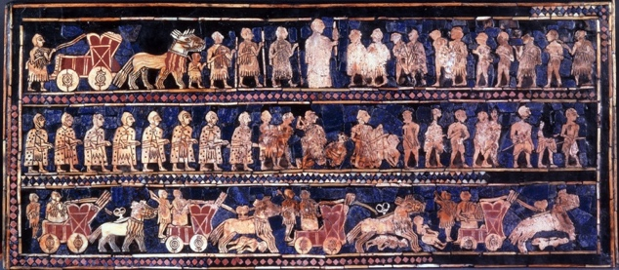图中所示的作品为______。

B

A、尼罗河纸草卷

B、乌尔军旗

C、纳拉姆辛纪念碑

D、公牛竖琴箱上的镶板

其余选项：

A

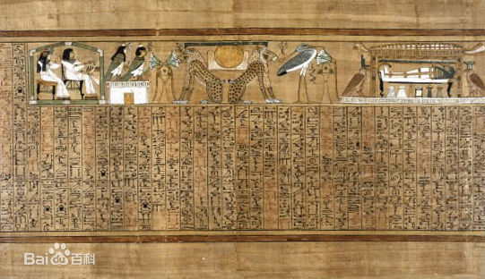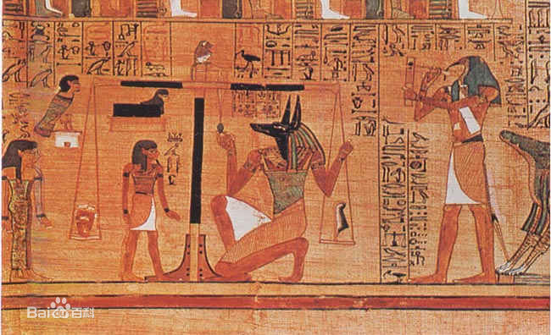

C D

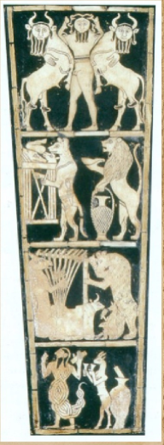

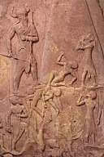

3.《汉谟拉比法典》是世界上第一部比较完备的成文法典，它是以______书写的。A

A、楔形文字 B、腓尼基文字 C、象形文字 D、玛雅文字

**原文：**

C:\Users\Ironegg\AppData\Local\Temp\1513858932(1).png

1. 一个基督教士看到古代西亚艺术，他最可能认为西亚艺术是：A

A、充满偶像崇拜，是异端的、罪恶的。

B、蕴含着基督教义与真理。

C、彰显人的情感、反映世界的本质。

D、充满艺术家个人在创作时的情感和心绪。

**原文：朱青生《艺术史》西亚部分（不确定也可自己参看此部分）**

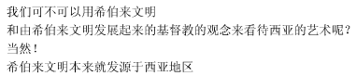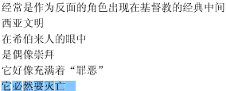

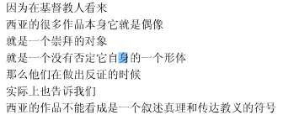

1. 根据现存西亚文明的遗物，以下观点错误的是：D

A、西亚文明留下了世界上最早的法典，古代西亚文明曾借助法律规范人们的行为，管理社会活

动。

B、西亚地区先后出现了多个古文明，他们所留下的遗物，特点各异，风格不同。

C、西亚文明留下了大量的武器，说明在历史上各城邦和国家之间时常发生残酷的战争。

D、巴别塔的预言中，人类由于语言不通而无法建成高塔。但在现代社会，“巴别塔”式的困境可以被轻易化解而不复存在。

**原文：**

**A《乌尔纳姆法典》是迄今所知的世界上最早的一部成文法典由古代西亚**[**乌尔第三王朝**](https://baike.baidu.com/item/%E4%B9%8C%E5%B0%94%E7%AC%AC%E4%B8%89%E7%8E%8B%E6%9C%9D)**开国君主**[**乌尔纳姆**](https://baike.baidu.com/item/%E4%B9%8C%E5%B0%94%E7%BA%B3%E5%A7%86)**制定**

**B西亚的古代文明主要包括古代两河流域文明（巴比伦文明/美索不达米亚文明）、地中海沿岸地区（包括现代以色列、巴勒斯坦和叙利亚）的古代文明、现代伊朗西南部地区的古代文明（埃兰、米底、古波斯）以及小亚细亚地区的古代文明（赫梯文明）。**

**D朱青生《艺术史》西亚部分明确表示“我们之间的交流的障碍又何止是可以用交流可以解决的呢？”**

6. 目前在西方国家广泛流传的一种用于解释目前伊斯兰国家与西方国家尖锐矛盾冲突的理论B

A、西方中心论 B、文明冲突论 C、大陆腹地说 D、均势理论

**解释：**  
A 西方中心论是一种从西方的角度来看整个世界的一个隐含的信念，下意识感觉到欧洲对于世界的优越感。

C强调地理位置和地理因素在国家中的重要性。

D长期以来,有关均势的概念和含义却相当混乱。汉斯·摩根索(Hans Morgenthau)认为有如下4种含义:1.一项谋求某种国际情势的外交政策;2.一种实际存在的国际情势;3.一种近似相等的权力分配;4. 任何一种权力分配状况。

7. 希腊从埃及学到的一项主要的艺术方法是：D

A、透视法 B、渲染法 C、比例法 D、正面律

**解释：**

**渲染法与透视法为绘画技巧并且无法在埃及绘画中体现出来不予考虑，参考**[**https://www.douban.com/note/96414541/**](https://www.douban.com/note/96414541/)**的文章可知埃及与希腊的比例理论间存在差距，而正面律一直是埃及艺术中极为重要的部分，而希腊的古典雕塑如《掷铁饼者》喜欢使用正面律。**

8. 蛇王碑的鹰和蛇分别是______和______的标志。C

A、法老、人民 B、埃及人、努比亚人 C、上埃及、下埃及 D、生、死

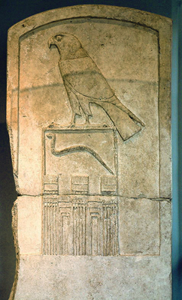

**解释：**

**在公元前3000年左右，南方的上埃及以蜜蜂为国徽，国王戴圆锥形的白色王冠，以秃鹰为保护神。北方的下埃及以纸莎草为图腾崇拜，国王头戴红色王冠，以眼镜蛇为守护神。因此鹰是代表上埃及的崇拜神，蛇是下埃及的崇拜神，在蛇王碑下面的建筑则是国王的宫殿。这块这块石碑标志着历史上的一件重大的事件，即大约在公元前3100年左右，上下埃及打了很多仗，当时担任上埃及的国王那尔迈最后统一了下埃及。这块蛇王碑讲的就是上部埃及和下部埃及的统一。鹰在上方，标志着对埃及的统一。（选取了网上较为靠谱的解释）**

9. 关于古代埃及的说法错误的是：D

A、古代埃及很早就产生了中央集权国家，原因可能是出于修建水利发展农业的需要。

B、埃及的法老在生前是国家的最高统治者，死后仍然有极高的权威，受到人民的尊崇。

C、埃及在埃赫那吞的时代进行了大规模的宗教变革，在宗教思想和文化上曾发生了巨大变化。

D、埃及的艺术传统如同其王朝的血脉，一直持续到埃及艳后的时代。

**解释：**

**A古王国时期（约BC2686-2181）埃及形成了其历史上第一个高度集权的专制主义中央集权制国家**

**D埃及艺术，一般指公元前332年前的埃及美术。**

**克利奥帕特拉七世（约前70年12月或前69年1月-约前30年8月12日），通称为**[**埃及艳后**](https://baike.baidu.com/item/%E5%9F%83%E5%8F%8A%E8%89%B3%E5%90%8E)**。**

**--摘自百度百科**

**古埃及的最后阶段属于希腊和罗马历史的一部分（P74-76）**

**--摘自《詹森艺术史》**

10. 最早根据罗塞塔石碑而释读出古埃及文字的是法国考古学家：C

A、霍华德·卡特 B、列普修斯 C、商博良 D、威尔金森

**其余人物：**

A霍华德·卡特（Howard Carter，1874年5月9日-1939年3月2日），英格兰人，是英国[考古学家](https://baike.baidu.com/item/%E8%80%83%E5%8F%A4%E5%AD%A6%E5%AE%B6)和[埃及学](https://baike.baidu.com/item/%E5%9F%83%E5%8F%8A%E5%AD%A6)的先驱。埃及[帝王谷](https://baike.baidu.com/item/%E5%B8%9D%E7%8E%8B%E8%B0%B7)[图坦卡蒙](https://baike.baidu.com/item/%E5%9B%BE%E5%9D%A6%E5%8D%A1%E8%92%99)王KV62号陵墓及覆戴著“[黄金面具](https://baike.baidu.com/item/%E9%BB%84%E9%87%91%E9%9D%A2%E5%85%B7)”的图坦卡蒙王[木乃伊](https://baike.baidu.com/item/%E6%9C%A8%E4%B9%83%E4%BC%8A/18594)之发现者。

B列普修斯率领普鲁士考察团赴埃及、[努比亚](https://baike.baidu.com/item/%E5%8A%AA%E6%AF%94%E4%BA%9A/63577)调查各种古迹，发掘埃及古王国时期（包括第3—6王朝，约公元前2686—前2181年）的平顶斜坡墓130座之多，这是在他之前的考古学家们所忽略的古迹。最先测量过埃及的王陵谷地，大量搜集神庙浮雕和铭文拓本，并获得古埃及纸草纸文件和其他古物。他对埃及学的另一大贡献是，根据公元前3世纪[曼涅托](https://baike.baidu.com/item/%E6%9B%BC%E6%B6%85%E6%89%98)的《[埃及史](https://baike.baidu.com/item/%E5%9F%83%E5%8F%8A%E5%8F%B2)》王朝体系，将古代埃及的历史划分为古王国、中王国和新王国三大时期，这一分期法至今仍为埃及学界所使用。

D威尔金森对英国早期埃及学的贡献甚大，被誉为英国埃及学的奠基人。

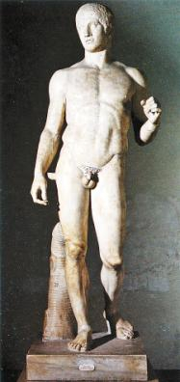11. 波利克里托斯的《持矛者》(右图)被看作是比例与和谐的典范, 请问它是

古希腊哪个时期的作品?

C

A、迈锡尼文明时期

B、古风时期

C、古典时期

D、希腊化时期

**迈锡尼文明时期为爱琴文明**

12. 以下哪种柱式不是古希腊建筑常用的柱式?C

A、爱奥尼亚柱式 B、多立克柱式 C、菲狄亚斯柱式 D、科林斯柱式

**C是起源于希腊柱式的罗马柱式**

13. 在评价古希腊雕塑时,“高贵的单纯与静穆的伟大”这句话出自谁口? B

A、达芬奇 B、温克尔曼 C、布克哈特 D、丹纳

**“希腊杰作的一般主要特征是一种高贵的单纯和静穆的伟大，既在姿态上，也在表情里。就像海的深处永远停留在静寂里，不管他的表面多么波涛汹涌，在希腊人的造像里那表情展示一个伟大的沉静的灵魂，尽管是处在一切激情里面。”**     **——温克尔曼（Winckelmann 1717-1768)在《关于绘画和雕刻艺术里模仿希腊作品的一些意见》**

14. “图像逻辑”这一概念反用了谁的“logisches bild”（逻辑图像的意义）概念？C  
A、黑格尔 B、狄尔泰 C、维特根斯坦 D、尼采

**维特根斯坦著作《逻辑哲学论》对语言本性的主要思考被总结为“逻辑图像论”。**

1. 在所有罗马建筑师用混凝土构建的杰作中，________是最惊人的作品之一，顾名思义，这是一座献给众神的神庙 C

A、图拉真纪念柱 B、罗马竞技场 C、万神殿 D、君士坦丁公堂

16. 西方艺术的两个渊源分别是？C(39题题干给出答案)

A、古希腊渊源和古罗马渊源

B、古埃及渊源和日耳曼渊源

C、希伯莱渊源和古希腊渊源

D、巴比伦渊源和亚述渊源

**只查到西方文化的起源是希伯来文化和希腊文化，被称为哺育西方文化的两个乳房（详细搜索“逻格斯”），所以此题无法确定，但是知道的是古罗马艺术是继承并发展了古希腊艺术，古希腊是欧洲艺术与文化的发源地**

1. 中世纪的图画很多都含有象征意味，图画变成了符号和言说。在 1912 年的罗马世界艺术史大会上，_______据此提出了图像学的艺术史方法。A

A、瓦尔堡 B、沃尔夫林 C、李格尔 D、潘诺夫斯基

**1912年，德国的艺术史大师阿比·瓦尔堡[Aby Warburg](1866~1929)在第10届国际艺术史大会上宣读了他的论文《弗拉拉的无忧宫意大利艺术与国际占星术》，在这篇论文中他使用了新词汇“图像逻辑的”[ikonologisch]来昭示他准备倡导的一种新生的艺术研究方法，一种脱胎于传统图像志研究的研究艺术史、艺术学的新理论模式**

18. 下列哪一件作品不属于“三希宝帖”？B

A、《快雪时晴帖》 B、《自叙帖》 C、《中秋帖》 D、《伯远帖》

**《自叙帖》一般指唐怀素自叙帖。怀素，约活动于八世纪三十年代至七十年代）本姓钱，字藏真，僧名怀素。**

1. 文艺复兴时期，显赫的佛罗伦萨各大家族为兴建和装饰教堂而耗资不断。下图中教堂的拱顶为

________的作品。D

A、多那太罗（Donatello）

B、吉伯尔蒂（Ghiberti）

C、马萨乔（Masaccio）

D、 布鲁内莱斯基（Brunelleschi）

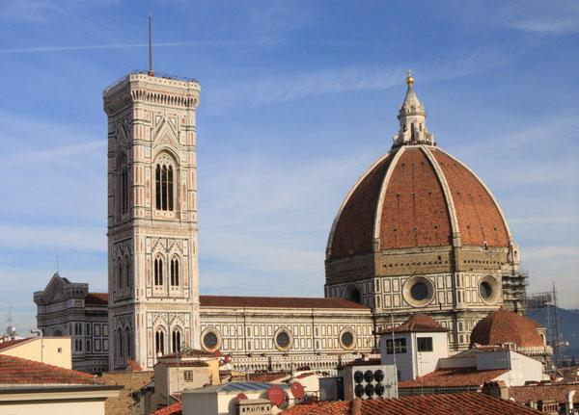

**图为花之**[**圣母大教堂**](https://baike.baidu.com/item/%E5%9C%A3%E6%AF%8D%E5%A4%A7%E6%95%99%E5%A0%82)**（Basilica di Santa Maria del Fiore），又名圣母百花大教堂。这座教堂大圆顶是继罗马万神庙之后的又一大圆顶，是菲利浦·**[**布鲁内莱斯基**](https://baike.baidu.com/item/%E5%B8%83%E9%B2%81%E5%86%85%E8%8E%B1%E6%96%AF%E5%9F%BA)**（1377～1446）的杰作，设计并建造于1420年到1434年间，这位巨匠在完成这一空中巨构的过程中没有借助于拱架，而是用了一种新颖的相连的鱼骨结构和以椽固瓦的方法从下往上逐次砌成。**

|  |  |  |  |  |  |  |  |  |
| --- | --- | --- | --- | --- | --- | --- | --- | --- |
| 20. | 下列哪个城市被称作“文艺复兴的摇篮”？C | | | | |  |  |  |
| A、罗马 | | B、威尼斯 | | C、佛罗伦萨 | C、米兰 | |  |  |
| 21. | 艺术家米开朗琪罗为梵蒂冈所创作的大型壁画名为______。C | | | | | |  |  |
| A、波蒂纳里祭坛画 | | |  | B、根特祭坛画 | C、西斯廷礼拜堂壁画 | | D、签字大厅壁画 | |
| **米开朗琪罗在**[**西斯廷礼拜堂**](https://baike.baidu.com/item/%E8%A5%BF%E6%96%AF%E5%BB%B7%E7%A4%BC%E6%8B%9C%E5%A0%82)**大厅天顶的中央部分按建筑框边画了连续9幅宗教题材的**[**壁画**](https://baike.baidu.com/item/%E5%A3%81%E7%94%BB)**《创世记》。西斯廷礼拜堂（Sistine Chapel）(Cappella Sistina)又名**[**西斯廷教堂**](https://baike.baidu.com/item/%E8%A5%BF%E6%96%AF%E5%BB%B7%E6%95%99%E5%A0%82)**，为**[**梵蒂冈**](https://baike.baidu.com/item/%E6%A2%B5%E8%92%82%E5%86%88)**(Vaticano)宫的教皇礼拜堂，位于意大利首都罗马(Roma)市西北郊的**[**梵蒂冈城**](https://baike.baidu.com/item/%E6%A2%B5%E8%92%82%E5%86%88%E5%9F%8E)**。**  22. 17 世纪的艺术引发的问题关键在于“艺术和社会”的关系，这一点在______中最为明显。C | | | | | | | | |
| A、法国 | | B、意大利 | | C、荷兰 | D、德国 |  |  |  |
| C:\Users\Ironegg\AppData\Local\Temp\1513883452(1).png  C:\Users\Ironegg\AppData\Local\Temp\1513883744(1).png  23. | 维米尔画中的光线常常来自作品左侧的窗户，在物体表面形成光斑，对光和映像的运用是他作 | | | | | | | |
|  | 品的一大特色。下列哪件作品不是维米尔所作？D | | | | | |  |  |
| A、《持秤女子》 | | | B、《戴珍珠耳环的少女》 | | | C、《倒牛奶的女佣》 | | D、《召唤圣马太》 |

**《召唤圣马太》作者亨德里克·泰尔布吕亨（约1588－1629.11）是荷兰17世纪早期的风俗画家**

1. 关于画家鲁本斯，下列语句描述不正确的是______。D

A、他笔下的女性大多体态丰腴

B、他是巴洛克艺术的代表人物

C、他曾作为外交使臣往来于欧洲多国

D、 他的代表作品有《末日审判》《夜巡》等

**《末日审判》作者米开朗基罗，《夜巡》作者伦勃朗**

1. 委拉斯凯兹的《宫娥》通过镜子的反射和敞开的门拓展了视觉空间，整幅作品构成了复杂的看与被看的关系，福柯曾在哪部著作中专门讨论过这幅作品的哲学意味？A

A、《词与物》

B、《马奈的绘画》

C、《规训与惩罚》

D、《疯癫与文明》

1. “洛可可”艺术起源自 18 世纪的法国，它的最初含义是？B

A、精美的大理石

B、建筑装饰中的贝壳图案

C、形状不规则的珍珠

D、金银器上的装饰花纹

**洛可可（Rococo）一词由法语Rocaille（贝壳工艺）和意大利语Barocco（**[**巴洛克**](https://baike.baidu.com/item/%E5%B7%B4%E6%B4%9B%E5%85%8B/30459)**）合并而来，Rocaille是一种混合贝壳与石块的室内装饰物，而Barocco（巴洛克）则是一种更早期的宏大而华丽的艺术风格，有人将洛可可风格看作是巴洛克风格的晚期，即巴洛克的瓦解和颓废阶段。**

1. 梵高艺术中的气韵、动态、功力和纠结，犹如承载了中国艺术经典写意的精神，其来源是？A

A、日本浮世绘 B、中国传统绘画

C、美洲印第安人艺术 D、文艺复兴绘画

**慕课艺术史 NOTES (9) 【梵高、浮世绘与真实中国】**

**这个上课老师是讲过的。梵高的绘画确实受到浮世绘影响**

28. Beaux-Arts 一词最早源于______，后被日本译为“美术”。D

A、 英国 B、意大利 C、德国 D、法国

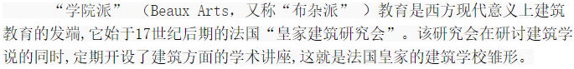

29. 17 世纪末至 18 世纪初，不断有西方传教士来到中国，记录和传播他们想象中的东方，形成了西方对中国“主动误取”的两幅画面。其中之一即是经由西方人想象而画出来的中国景象，这在______的作品中尤为鲜明。C

A、 让-安东尼·华托 B、让-奥诺雷·弗拉戈纳尔

C、弗朗索瓦·布歇 D、欧仁·德拉克洛瓦

**《中国皇帝上朝》、《中国捕鱼风光》、《**[**中国花园**](https://baike.baidu.com/item/%E4%B8%AD%E5%9B%BD%E8%8A%B1%E5%9B%AD)**》和《中国集市》这四件油画是当时法国**[**洛可可**](https://baike.baidu.com/item/%E6%B4%9B%E5%8F%AF%E5%8F%AF)**绘画的代表人物布歇绘制的**

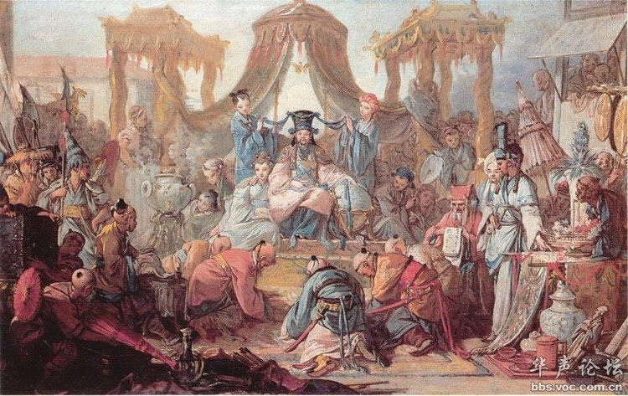

30. 18 世纪的西方绘画以“中国风”（chinoiserie）做出重大尝试，甚至在画面上切断了图像逻辑，以迎合和表达对中国“主动误取”的第二幅画面：______。A

A、 对“中国精神”的想象和追随

B、 通过中国绘画和瓷器而幻想出来的东方景象

C、 对中国社会生活的再现

D、 对中国宫廷生活的再现

**没错又是来自朱老师的《艺术史》18世纪**

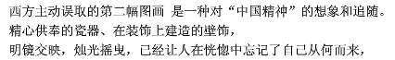

1. 19 世纪 20 年代，一位艺术家凭借希腊背景或受文学启发的异国题材绘画而崭露头角，这些作品通常表现的是恐惧、死亡和苦难，如《希阿岛的屠杀》，这位艺术家是______。D

A、 柯罗 B、戈雅 C、委拉斯凯兹 D、德拉克洛瓦

32. 安格尔的著名作品《大宫女》，为了渲染人体的美感，画家着重拉长了人物的那个部位？D

A、 脖子 B、手臂 C、小腿 D、腰背

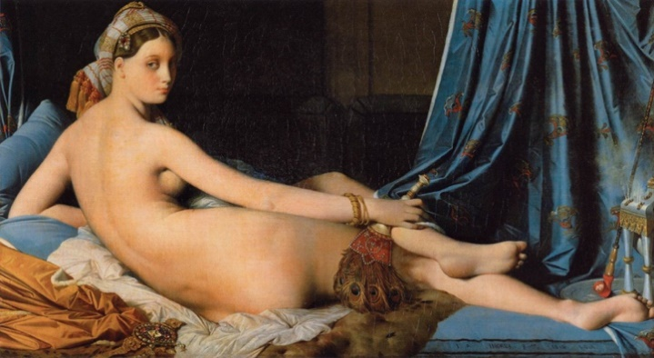

**这是一个完全不符合实际的夸张了的形体，脊柱被加长了。有一位批评家提出“多了三块脊骨”，但是正是这种“没有骨头”的变体增强了棵体特有的妩媚感。**

33．下列说法中不正确的是______。B(？)

A、 西方艺术在 19 世纪初期达到了侧重写实和写生的方法上的极致。

B、 自文艺复兴以来，美术学院作为一种教育和培训机构在西方被建立起来，但到了 19 世纪初，学院内部提出了一些与传统不相容的艺术性质，而这种不相容性以新古典主义的艺术观念为主要代表。

C、 中国以自身眼光对 19 世纪艺术进行着自我的解释和观看，这就造成了一种“主动误取”。但由于这些新的解释，一件艺术作品反而在他者的眼光中生成了新的意义和欣赏价值。

D、 19 世纪初的欧洲艺术中心已经从罗马转移到了巴黎。

**参考慕课艺术史 NOTE (10),不相容性以浪漫主义的艺术观念为主要代表，有篇论文叫《17-18世纪欧洲艺术中心的转移》十七世纪晚期巴黎已成为艺术中心**

34. 法国画家莫奈的《睡莲》以繁复多变的色彩，在垂直的平面上描绘出波光粼粼的水面向远处延伸的视觉效果，这种绘画技法属于？B

A、 新古典主义 B、印象主义 C、浪漫主义 D、后印象主义

**新古典主义：兴起于十八世纪罗马 代表：巴利、卡诺瓦、富拉克斯曼**

**印象主义：也称印象派，产生于19世纪60年代法国 代表：莫奈、马奈等**

**浪漫主义：在整体上而言，浪漫主义运动由欧洲在18世纪晚期至19世纪初期出现的许多艺术家、诗人、作家、音乐家、以及政治家、哲学家等各种人物自发组成**

**后印象主义：也称“印象派之后”或“后期印象派”代表：塞尚、高更、梵高**

|  |  |  |  |  |  |  |
| --- | --- | --- | --- | --- | --- | --- |
| 35. | 著有《艺术的终结》一书的西方学者是______。 | | | | | B |
| A、 汉斯・贝尔廷 | | | B、阿瑟・丹托 | | C、贡布里希 | D、阿恩海姆 |
| 36. | 机械摄制图像技术的出现，在某种程度上让艺术作为绘画的这条道路走到了尽头，从而使艺术 | | | | | |
| 回复其本质。摄影技术的问世在______年。A | | | | | |  |
| A、 1839 | | B、1849 | C、1862 | D、1897 | |  |
| C:\Users\Ironegg\AppData\Local\Temp\1513887286(1).png  37. | 二十世纪最具突破性的作品之一，毕加索“折射与粉碎了传统”的油画《阿维尼翁的小姐》（又 | | | | | |
| 称《亚维农少女》）创作于______年。 | | | | | B |  |
| A、 1903 | | B、1907 | C、1920 | D、1923 | |  |

38．下列哪句话是德国艺术家约瑟夫・博伊斯的名言？B

A、 没有人是艺术家，也没有人不是艺术家

B、 人人都是艺术家

C、 在未来，每个人都能成名15分钟

D、 绘画有两种：一种为物质的，一为精神的。

**A是朱老师的一本书C是安迪·沃霍尔的名言D是康定斯基的名言**

39. 回望 20 世纪艺术本身的发展，有三次重大革命使艺术摆脱了希腊渊源和希伯来渊源的图像，自身转变成了人性最为积极、最为革命、最有创造性的力量。这其中的第一次革命，就是以______为代表。B

A、 马奈 B、毕加索 C、杜尚 D、博伊斯

**朱老师公开课中对三次革命有详细描述（17分50秒处开始）**

[**http://open.163.com/movie/2015/1/Q/L/MAEBEP8UT_MAK7R9MQL.html**](http://open.163.com/movie/2015/1/Q/L/MAEBEP8UT_MAK7R9MQL.html)

40. 20 世纪西方艺术的第二次重大革命中，人们意识到科学和知识在推动文明发展的同时，也带来了更多毁灭的可能；一切皆可被怀疑和颠覆，一切皆是无意义。第二次革命发生的推动者被称为______。C

A、 立体主义者 B、波普主义者 C、达达主义者 D、至上主义者

41. 二战后，西方艺术又经历了一次重大革命，以博伊斯为代表的艺术家们把艺术的根本性质规定为______。A

A、社会的雕塑 B、个人的解放 C、政治的宣传 D、终极精神的体现

42．下列哪件作品不是王羲之的？D

A、《兰亭集序》 B、《姨母帖》 C、《初月帖》 D、《中秋帖》

**《中秋帖》为晋代王献之所书纸本手卷**

43、洛可可艺术在法国的兴起是伴随贵族（其主要赞助人）权力上升而出现的。画家让-安托万.华托察觉到主人的乐观精神，从而把洛可可艺术带到了受人尊敬的地位。他首创了？B

A、蛋彩画 B、雅宴画 C、油画 D、肖像画

**蛋彩画是一种古老的绘画技法，是用蛋黄或蛋清调和颜料绘成的画，多画在敷有石膏表面的画板上。盛行于14～16世纪**[**欧洲文艺复兴**](https://baike.baidu.com/item/%E6%AC%A7%E6%B4%B2%E6%96%87%E8%89%BA%E5%A4%8D%E5%85%B4)**时代，为画家重要的绘画技巧。**

44、爱德华·蒙克的《呐喊》里，从痛苦的人物身上不断涌出的几乎就是饱受折磨的无意识本身。这种手法被称为？A

A 象征主义 B 新古典主义 C 印象派 D 浪漫主义

45、在古埃及的新王国时期,尼罗河大部分河段展开了大型工程建设,尤其是在底比斯（Thebes）附近。底比斯就是今天的:B

A、开罗 Cairo B、卢克索 Luxor C、阿斯旺 Aswan D、亚历山大 Alexandria

**埃及的底比斯遗址位于如今卢克索，横跨尼罗河两岸，位于现今埃及首都开罗南面700多公里处**

46、在被波斯人攻占之前，巴比伦古城有过一次短暂的复兴。晚期巴比伦统治者中最著名的是尼布甲尼撒二世，他修建了举世闻名的：B

A 泰姬陵 B 空中花园 C 吉萨金字塔 D 阿蒙-拉神庙

**吉萨金字塔群是**[**古埃及**](https://baike.baidu.com/item/%E5%8F%A4%E5%9F%83%E5%8F%8A)**金字塔最成熟的代表，也就是我们现在常说的大金字塔，**

47、伊斯兰艺术无法被简单地定义，但它具有一些统一的主题。下列哪一主题不包括在内？D

A、植物主题 B、几何图案主题 C、花卉主题 D、人物主题

**大致有植物、花卉、几何图案、陶器、金属器皿等主题，详见《詹森艺术史》第九章 伊斯兰艺术**

48、在西班牙,戈雅(Goya)是浪漫主义风格的代表，他的肖像画和当代历史画作充满了不安的心理状态，反映了现代人对于来世的怀疑，描绘了文明内在的残酷无情。以下哪幅作品为戈雅所作？A

A、《1808 年 5 月 3 日枪杀起义者》 B、《干草车》

C、《大宫女》 D、《梅杜莎之筏》

### 《甘草车》（荷兰）[希罗尼穆斯·博斯](http://www.baidu.com/link?url=CnN6Gc4X4FayRSGj54wSOs53APF5CmV3nYU-WoDxZJfXiBNTqHHtrNhBaxKzTmyFmc5edrop2lmVbMIlZsRI4q) 《大宫女》 （法）让·奥古斯特·多米尼克·安格尔 《梅杜莎之筏》（法）泰奥多尔·籍里柯

49、在法国的洛可可时期，大量的雅宴画、肖像画及风景画显示了享乐主义的主题。与之形成鲜明对比的是，一位画家使得原本低贱的静物画和风俗画充满了高贵的气质和丰富的道德感。这位画家是：C

A、华托 Watteau B、弗拉戈纳尔 Fragonard

C、夏尔丹 Chardin D、勒布伦 Lebrun

**总结**

画家Jean-Antoine Watteau察觉到主顾的乐观精神，从而把洛可可艺术带到了受人尊敬的地位。他首创了雅宴画，利用变化微妙的色调帮助鲁本斯派在色彩与素描之争中巩固了相对于Poussin派的优势地位。Fran?ois Boucher和Jean-Honoré Fragonard则在寓言性肖像画和风景画中延续着享乐主义这一传统，而élisabeth-Louise Vigée-Lebrun的作品则以Marie Antoinette的肖像画为主，并如王后所愿，把她装扮成一个普通的法国妇女。与之形成鲜明对比的是Jean-SiméonChardin，恢复了静物画和风俗画原本低贱的地位，那些通过观察细致而画出的作品充满了从容的高贵气质，以及丰富的道德训诫内容，令人们得以重温17世纪的荷兰及佛兰德斯传统。

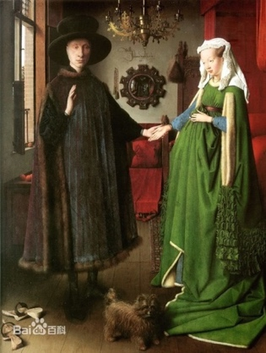50、右侧这件作品的作者是？A

1. 杨·凡·艾克
2. 小汉斯·荷尔拜因
3. 老勃鲁盖尔
4. 提香

**《阿诺尔芬尼夫妇的婚誓》（荷兰）扬·凡·爱克**

51、19 世纪 80 年代到 90 年代,以路易斯·沙利文等美国建筑师为代表的“____学派”运用新型 建筑材料和技术建造摩天大楼,被学界认为是现代建筑的起源。

B

A、纽约 B、芝加哥 C、包豪斯 D、新罗马

52、下列哪一建筑是早期罗马式建筑的杰出范例？B

A、巴黎圣母院 B、圣文森特教堂 C、莱昂圣母大教堂 D、新圣彼得大教堂

**圣文森特教堂 早期罗马式建筑 西班牙卡多那**

**巴黎圣母院大教堂** [**哥特式**](https://baike.baidu.com/item/%E5%93%A5%E7%89%B9%E5%BC%8F)**建筑** [**法国**](https://baike.baidu.com/item/%E6%B3%95%E5%9B%BD/1173384)**巴黎市中心、**[**西堤岛**](https://baike.baidu.com/item/%E8%A5%BF%E5%A0%A4%E5%B2%9B)

**莱昂圣母大教堂 拜占庭和中世纪风格融合 法国里昂索恩河西岸山腰**

**新圣彼得大教堂(天主教堂) 不详**

53、埃及中王国和新王国时期，除了皇家陵墓外，其他阶层的赞助人也开始委托书吏制作图文并茂的一种文书，放入陵墓内，这种文书一般被称为：D

Ａ、纸莎草卷 Ｂ、死亡书 Ｃ、复活书 Ｄ、亡灵书

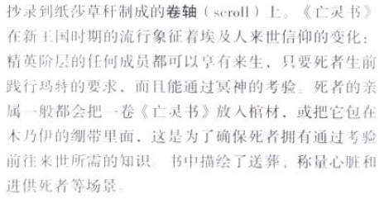

**《詹森艺术史》埃及部分**

54、古希腊艺术中制作陶瓶的红绘技术较为成熟的是哪一个时期？D

Ａ、古风时期 Ｂ、几何化时期

Ｃ、东方化时期 Ｄ、希腊化时期

### 几何化时期大概是公元前9到8世纪，古风时期是指公元前7世纪到公元前6世纪这一历史阶段，所谓“东方化时代”是指希腊的古风时期中深受东方文化影响的一个时代，时间大约是从公元前750年到公元前650年。希腊化时期是指公元前5世纪到前4世纪这一时期C:\Users\Ironegg\AppData\Local\Temp\1513892815(1).png

**--《西方艺术史》希腊部分**

55、下面哪个建筑不是罗马时期的建筑？D

A、万神殿 B、斗兽场 C、君士坦丁凯旋门 D、沙特尔大教堂

**沙特尔大教堂建于公元12世纪**

56、拜占庭艺术的代表之一拉文纳的圣维塔莱教堂中有多幅著名的_____? A

A、镶嵌画 B、彩色玻璃画 C、版画 D、天顶画

**圣维塔莱教堂为拜占庭式建筑，马赛克镶嵌画为拜占庭艺术特色。**

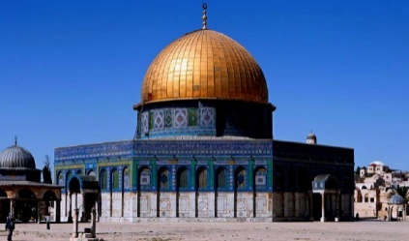

57、右图建筑形式是什么宗教的典型样式B

A、东正教B、伊斯兰教C、佛教D、天主教

**图为耶路撒冷圆顶清真寺**

58、《艺术史》课程将人的问题分为四个方面，即我－我，我－他，我－它，我－祂， 其中以下哪个问题属于“我－我”关系？B

Ａ、秩序 Ｂ、爱欲 Ｃ、品类 Ｄ、无有

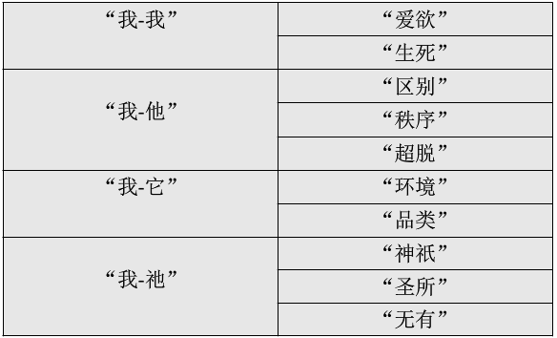

59、法国卢浮宫前的金字塔建筑是哪位建筑师设计的？A

A.贝聿铭 B.安藤忠雄 C.哈迪德 D.卡拉特拉瓦

**玻璃金字塔，设计者为美籍华裔建筑师贝聿铭**

60、“青藤书屋”与下列哪位艺术家有关？D

Ａ、八大山人 Ｂ、王羲之 Ｃ、倪瓒 Ｄ、徐渭

**八大山人 原名朱耷 明朝画家**

**倪瓒 与**[**黄公望**](https://baike.baidu.com/item/%E9%BB%84%E5%85%AC%E6%9C%9B)**、**[**王蒙**](https://baike.baidu.com/item/%E7%8E%8B%E8%92%99)**、**[**吴镇**](https://baike.baidu.com/item/%E5%90%B4%E9%95%87)**合称"元四家" 开创了水墨山水的一代画风**

**徐渭 号青藤老人、**[**青藤**](https://baike.baidu.com/item/%E9%9D%92%E8%97%A4/2568612)[**道士**](https://baike.baidu.com/item/%E9%81%93%E5%A3%AB/2839888) **青藤画派鼻祖，创“大写意花鸟”画风**

61、下列哪个教堂在伊斯兰教征服了基督教后被改造成了清真寺？B

Ａ、科隆大教堂 Ｂ、圣索菲亚教堂

Ｃ、威斯敏斯特教堂 Ｄ、圣玛利亚大教堂

**中国黑龙江也有一个圣索菲亚教堂，拜占庭建筑风格。被改成清真寺的是圣索菲亚大教堂，位于土耳其伊斯坦布尔，也叫土耳其伊斯坦布尔圣索菲亚大教堂。**

62、达芬奇《蒙娜丽莎》现藏于何处？C

Ａ、凡尔赛宫 Ｂ、巴黎圣母院 Ｃ、卢浮宫 Ｄ、古根海姆美术馆

63、哪件作品是崔白绘制的？A

Ａ、《寒雀图》 Ｂ、《清明上河图》

Ｃ、《溪山行旅图》 Ｄ、《富春山居图》

**《清明上河图》北宋 张择端**

**《溪山行旅图》北宋 范宽**

**《富春山居图》元 黄公望**

64、油画的绘制技巧何时出现？A

Ａ、14 世纪末 15 世纪初 Ｂ、15 世纪末 16 世纪初

Ｃ、16 世纪末 17 世纪初 Ｄ、17 世纪末 18 世纪初

**油画的前身是15世纪以前欧洲绘画中的**[**蛋彩画**](https://baike.baidu.com/item/%E8%9B%8B%E5%BD%A9%E7%94%BB)**，后经**[**尼德兰**](https://baike.baidu.com/item/%E5%B0%BC%E5%BE%B7%E5%85%B0)**画家Jan Van Eyck（1385-1441） 对绘画材料等加以改良后发扬光大。**

65、“论画以形似，见与儿童邻”这句话是谁说的？DＡ、顾恺之 Ｂ、吴道子 Ｃ、徐渭 Ｄ、苏轼

66、《枯木秀石图》作者是谁？C

Ａ、黄公望 Ｂ、王蒙 Ｃ、赵孟頫 Ｄ、吴镇

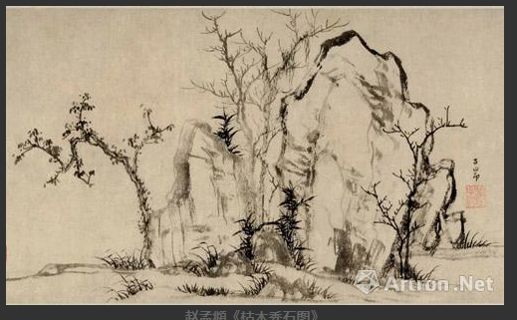

67、《张好好诗》是哪位诗人的作品？A

Ａ、杜牧 Ｂ、卢照邻 Ｃ、李贺 Ｄ、李商隐

68、《富春山居图》的作者是哪个朝代的？CＡ、北宋 Ｂ、南宋 Ｃ、元代 Ｄ、明代

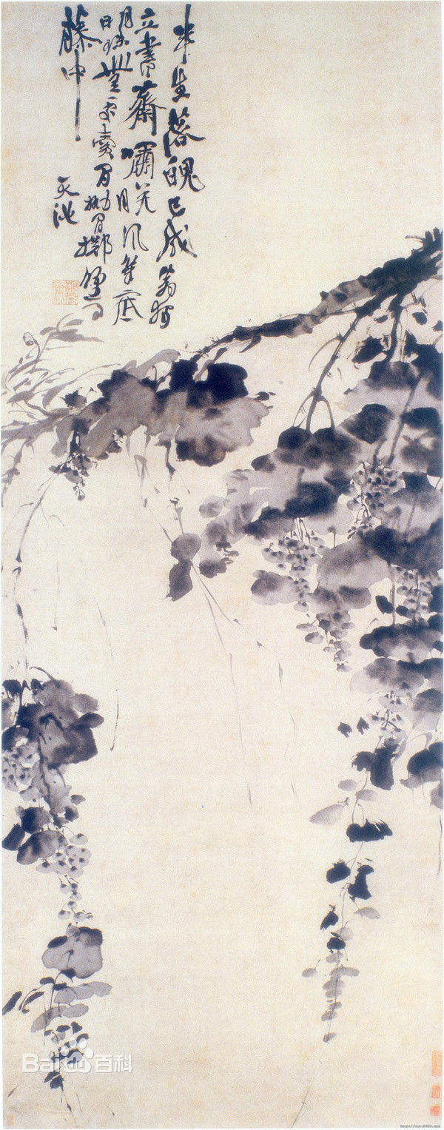

69、徐渭《墨葡萄图》(右)属于下列哪个类型？B

Ａ、工笔画 Ｂ、写意画

Ｃ、青绿山水画 Ｄ、蛋彩画

**水墨大写意**

70、关于《出水芙蓉图》，下列哪种说法是错误的？BＡ、是一幅扇面画 Ｂ、作者是北宋画家吴炳

Ｃ、属于院体画 Ｄ、《虚齐名画录》中有著录

**吴炳为南宋画家**

71、拉斯科洞窟里的旧石器时代的壁画何时才被发现？D

Ａ、17 世纪 Ｂ、18 世纪 Ｃ、19 世纪 Ｄ、20 世纪

**1940年9月，4名少年在法国多尔多涅的拉斯科山坡偶然发现了该洞。**

72、《簪花仕女图》中，下列哪种植物出现在画面人物的头饰上？CＡ、玫瑰 Ｂ、雏菊 Ｃ、牡丹 Ｄ、忍冬草

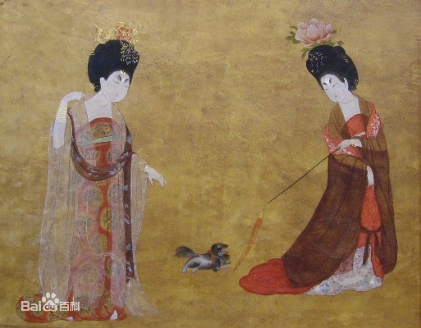

73、艺术家彦涵的木刻版画《军民合作抗战胜利》中，人物的原型是什么？D

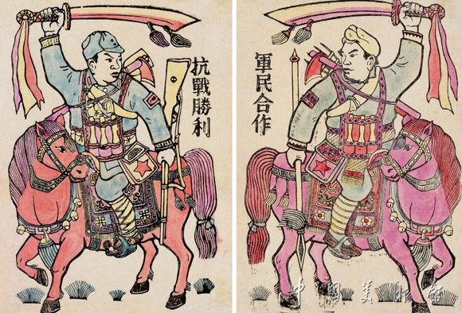

Ａ、罗汉 Ｂ、侠客 Ｃ、观音 Ｄ、门神

74、古代丧服制度中的“五服”由亲至疏依次为？A

Ａ、斩衰、齐衰、大功、小功、缌麻 Ｂ、小功、大功、斩衰、齐衰、缌麻

Ｃ、小功、大功、缌麻、斩衰、齐衰 Ｄ、齐衰、斩衰、大功、小功、缌麻

75、下图中的实物出土于何处？B

Ａ、马王堆墓 Ｂ、秦始皇陵 Ｃ、海昏侯墓 Ｄ、南越王墓

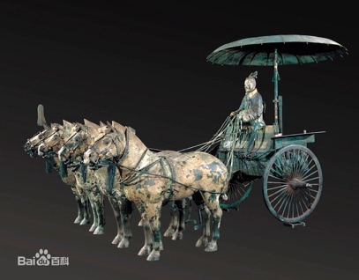

**秦始皇陵一号铜车马**

76、毕加索的《亚威农少女》属于哪种风格的绘画？D

Ａ、浪漫主义 Ｂ、古典主义 Ｃ、新古典主义 Ｄ、立体主义

**第一张被认为有立体主义倾向的作品**

77、下列哪座大楼目前不属于“世界十大最高建筑”？D

Ａ、迪拜哈利法塔 Ｂ、麦加皇家钟塔饭店

Ｃ、台北 101 摩天大楼 Ｄ、芝加哥特朗普皇家酒店大厦

78、下列哪件作品是王献之所作？B

Ａ、《快雪时晴帖》 Ｂ、《鸭头丸帖》 Ｃ、《珊瑚帖》 Ｄ、《自叙帖》

**《快雪时晴帖》 东晋 王羲之**

**《珊瑚帖》 北宋 米芾**

79、11、12 世纪的大部分西欧艺术都被归于罗马式艺术名下。这一术语字面意义是“依照罗马的样式”，罗马原型的美学完整性和宏大性获得了比之前任何一个时代都更生动的保留。但罗马艺术并非这个时代艺术灵感的唯一来源，艺术家受到其他民族艺术风格的影响，但不包罗下列哪种艺术？A

Ａ、印度艺术 Ｂ、伊斯兰艺术 Ｃ、日耳曼艺术 Ｄ、拜占庭艺术

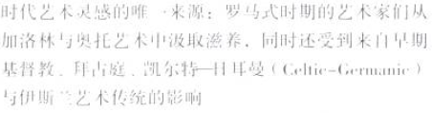

**--摘自《詹森艺术史》第十一章 罗马式艺术**

80、下列哪座教堂不属于哥特式教堂？D

Ａ、沙特尔大教堂 Ｂ、亚眠大教堂 Ｃ、兰斯大教堂 Ｄ、施派尔大教堂

**ABC加上博韦大教堂就是法国四大哥特式教堂，D为罗马式建筑**

81、康拉德·维茨在《捕鱼的神迹》中，描绘了基督召唤彼得徒步穿越加利利海跟从他的场景。画家将过去的历史事件安置在当下的背景中，其中加利利海的原型是？B

Ａ、黑海 Ｂ、日内瓦湖 Ｃ、贝加尔湖 Ｄ、里海

C:\Users\Ironegg\AppData\Local\Temp\1513905411(1).png

**--摘自wiki**

82、下列哪幅作品不是雅克·路易·大卫创作的？C

A.《拿破仑一世加冕大典》

B.《马拉之死》

C.《自由引导人民》

D.《荷拉斯兄弟之誓》

**《自由引导人民》作者为法 德拉克洛瓦**

83、16 世纪 20 年代的艺术家在米开朗基罗和拉斐尔成就的基础上发展出另一种与宫廷相联系的新风格，我们称为风格主义，它的特征是好具有博学特色且复杂优美的艺术形式，对技艺精湛的艺术家们的技巧与手法有很高的依赖性。下列哪件作品不属于“风格主义”的作品？D

Ａ、罗索•菲奥伦蒂诺：《下十字架》

Ｂ、雅克布•达•庞多尔摩：《基督下葬》

Ｃ、乔瓦尼•博洛尼亚 《劫掠萨宾妇女》

Ｄ、提香《酒神祭》

**参考《詹森艺术史》第十七章 十六世纪意大利晚期文艺复兴与风格主义即可**

84、阿尔布雷希特·丢勒是文艺复兴德意志地区卓越的艺术家，他融汇了北部欧洲与意大利的艺术传统，致力于知识分子艺术家的理想。他的《自画像》属于？C

Ａ、蛋彩画 Ｂ、帆布油画 Ｃ、木板油画 Ｄ、丙烯画

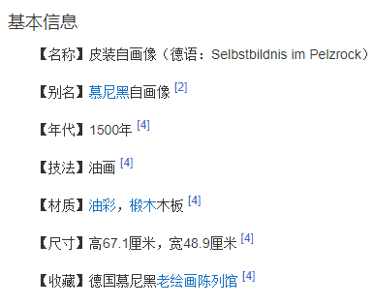

85、乔瓦尼·巴蒂斯塔·高利的天顶画《耶稣之名的胜利》描绘了神秘的幻象，画面明暗对比强烈，立体感使人物具有雕像的特质，具有不断升腾的视觉感受，激动人心的美学特征。这种风格属于？B

Ａ、哥特式风格 Ｂ、巴洛克风格 Ｃ、洛可可风格 Ｄ、现代主义

**参考《詹森艺术史》P673第十九章：意大利和西班牙的巴洛克艺术**

86、雕塑家贝尼尼《圣特雷莎的沉迷》极富戏剧性，雕塑表现了天使将一支燃烧的金箭刺入她的心脏使她感受到的肉体上的痛苦和心灵的无限甜蜜。这种风格属于？B

Ａ、哥特式风格 Ｂ、巴洛克风格 Ｃ、洛可可风格 Ｄ、现代主义

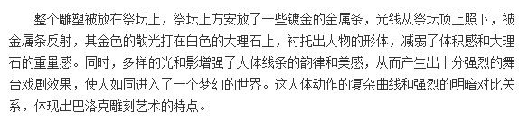

87、谁起初入选，但后来被踢出了“元四家”？D

Ａ、倪瓒 Ｂ、黄公望 Ｃ、王蒙 Ｄ、赵孟頫

**原因是因为明代大家董其昌认为赵孟頫当“贰臣”丢了气节，于是便将其除名，实际上都认可赵孟頫的画工**

88、下列哪一历史遗迹不在中国境内？A

Ａ、巴米扬大佛 Ｂ、乐山大佛 Ｃ、大足石刻 Ｄ、千佛洞

**巴米扬大佛 阿富汗巴米扬省巴米扬市巴米扬山谷的巴米扬石窟中**

**乐山大佛 四川 大足石刻 重庆 千佛洞 湖南**

89、米开朗琪罗的雕塑作品《大卫》最初被放置在哪里？C

Ａ、圣洛伦佐教堂 Ｂ、美术学院 Ｃ、市政厅门口 Ｄ、美第奇宫

**市政厅即是维琪奥王宫，大卫当时被安放在正门口作为佛罗伦萨守护神和民主政府的象征**

90、一位西方艺术家于 1401 年出生，曾被教皇请到罗马去完成一个定件，却在他带着定金回城的路上死于非命，终年 27 岁。代表作有《圣母子与圣安娜》，他是？C

Ａ、提香 Ｂ、波提切利 Ｃ、马萨乔 Ｄ、卡拉瓦乔

91、多纳泰罗是吉尔贝蒂的徒弟之一，而多纳泰罗又培养了著名的艺术家___？

Ａ、达芬奇 Ｂ、布鲁内莱斯基 Ｃ、米开朗琪罗 Ｄ、米隆

92、他出身名门，自幼受到良好的传统文化教育；他曾游历西方国家，是一名杰出的工科人才；他以拳拳爱国之心全情投入到新中国的城市建设和遗迹保护中；他学风严谨，著有《中国建筑史》，被英国科学史家李约瑟教授称为“研究中国古建筑的宗师”。请问他是谁？C

Ａ、邓广铭 Ｂ、胡适 Ｃ、梁思成 Ｄ、傅斯年

93、“冷作”是一种B(?)

A 绘画技法 B 雕塑技法 C 建筑技法 D 素描技法

**发现不锈钢雕塑可以进行冷作加工，那么就选这个吧**

94、维多利亚圣母教堂（Santa María de la Victoria）是什么风格的教堂？C

A 新罗马 B 洛可可 C 巴洛克 D 哥特式

C:\Users\Ironegg\AppData\Local\Temp\1513900406(1).png

--摘自wiki

95、下图哪个作品与其他三幅不是同一作者？C

A 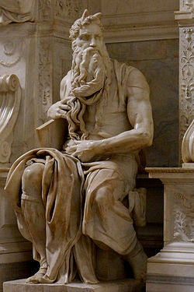 B 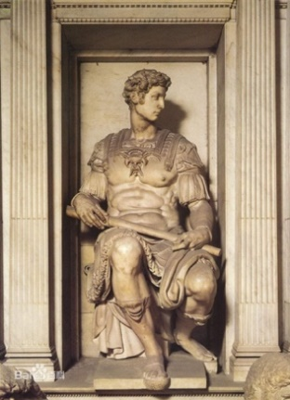 C 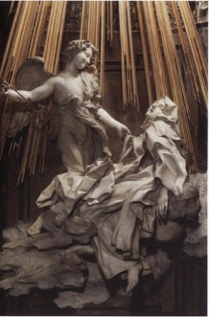 D

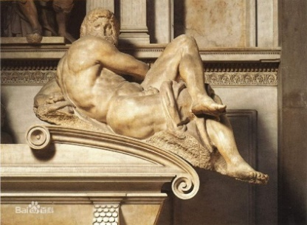

A《摩西》 B《朱利亚诺·美第奇像》 D《昼》 作者 意大利 米开朗基罗

C《圣德列萨祭坛》作者 意大利 贝尼尼

96、_____在画出作品的时候说过“这是我画的”、“这是我画的吗？”，它显现出艺术家已经变成一个工具，其作品是神通过他的身体显现出的神迹。

A.米开朗基罗

B.拉斐尔

C.贝尼尼

D.杨·凡·艾克

97、有关《天堂之门》，叙述正确的是？A

A.其建造者为吉贝尔蒂

B.其建造者为多纳泰罗的学生

C.它具有典型的巴洛克风格

D.与它同时代的作品还有《地狱之门》

**《天堂之门》雕刻于1452年，为文艺复兴时期作品，师傅为其继父巴尔托洛·迪·米凯莱，多纳泰罗为其学生，作品体现从哥特美学向文艺复兴美学过渡。《地狱之门》作者为法国雕塑家罗丹，完成于19世纪末。**

98、下列哪幅作品不是鲁本斯创作的？C

A《抢夺留西普斯的女儿》

B《美惠三女神》

C《浪子回头》

D《圣乔治斗恶龙》

**《浪子回头》 荷兰 伦勃朗**

1. 油画技法首先在哪个地区使用？D

A.印度

B.意大利

C.两河流域

D.尼德兰

**(参考前文)**

100、W.J.T.Mitchell 认为我们的时代正在经历：B

A.语言学转向

B.图像学转向

C.精神学转向

D.心理学转向

**详细可参考图书《图像理论——视觉再现与语言再现文集》,其中“图像转向”为开篇第一章**

101、《读碑窠石图》是哪个时代的作品？D

A.宋

B.元

C.明

D.五代

**是五代时期李成与王晓合作创作的绘画作品**

102、下列哪件作品是郭熙的？D

A《荷鸭图》B《鸭头丸帖》C《墨葡萄图》D《早春图》

**《荷鸭图》 八大山人**

**《鸭头丸帖》 王献之**

**《墨葡萄图》 徐渭**

103、 有关下图叙述正确的是？B

A.上面记录了古埃及的法律

B.此作品收藏于巴黎卢浮宫博物馆

C.上部的图像是说苏美尔王在正义神面前接受王权

D.其文字为圣书体

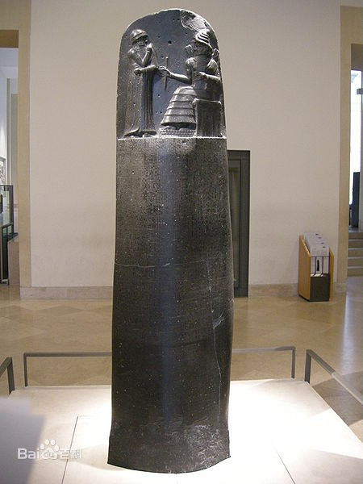

**图为《汉谟拉比法典》，记录古巴比伦王国法律，图中为汉谟拉比王，用楔形文字书写**

104、以下哪部艺术史著作是瓦萨里的？A

A《大艺术家传》 B《意大利文艺复兴时期的文化》

C《艺术风格学》 D《艺术的故事》

**《意大利文艺复兴时期的文化》（瑞士）**[**雅各布·布克哈特**](https://baike.baidu.com/item/%E9%9B%85%E5%90%84%E5%B8%83%C2%B7%E5%B8%83%E5%85%8B%E5%93%88%E7%89%B9)

**《艺术风格学》（德）海因里希·沃尔夫林**

**《艺术的故事》 (英)E.H**[**贡布里希**](https://baike.baidu.com/item/%E8%B4%A1%E5%B8%83%E9%87%8C%E5%B8%8C)

105、《韩熙载夜宴图》作者是？D

A.周昉 B.黄荃 C.周文矩 D.顾闳中

**作者五代·南唐 顾闳中，记录一场真实宴会的情景**

106、 张择端《清明上河图》中所画的城市是？ D

A 南京 B 北京 C 洛阳 D 开封

[**东京**](https://baike.baidu.com/item/%E4%B8%9C%E4%BA%AC/2067706)**（又称**[**汴京**](https://baike.baidu.com/item/%E6%B1%B4%E4%BA%AC)**，今河南**[**开封**](https://baike.baidu.com/item/%E5%BC%80%E5%B0%81/122642)**）**

107、下图中的《莲鹤方壶》是哪个时期的青铜器？A

1. 春秋
2. 战国
3. 西汉
4. 东汉

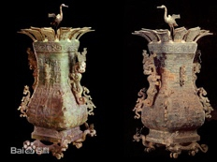

**春秋中期青铜制盛酒或盛水器，中国首批禁止出国（境）展览文物。**

108、_________描绘了唐代历史上重要联姻事件。B

A 《韩熙载夜宴图》B《步辇图》C《昭君出塞图》D《虢国夫人游春图》

**《步辇图》唐代文成公主入藏**

109、以下哪位不属于吴门四家？ A

A 倪瓒 B 文征明 C 唐寅 D 沈周

**明四家，又称吴门四家，是指四位著名的**[**明代**](https://baike.baidu.com/item/%E6%98%8E%E4%BB%A3)[**画家**](https://baike.baidu.com/item/%E7%94%BB%E5%AE%B6)**：**[**沈周**](https://baike.baidu.com/item/%E6%B2%88%E5%91%A8)**、**[**文征明**](https://baike.baidu.com/item/%E6%96%87%E5%BE%81%E6%98%8E)**、**[**唐寅**](https://baike.baidu.com/item/%E5%94%90%E5%AF%85)**和**[**仇英**](https://baike.baidu.com/item/%E4%BB%87%E8%8B%B1)**。**

110、下图作品的所在地是？ C

A 山西 B 陕西 C 四川 D 河南

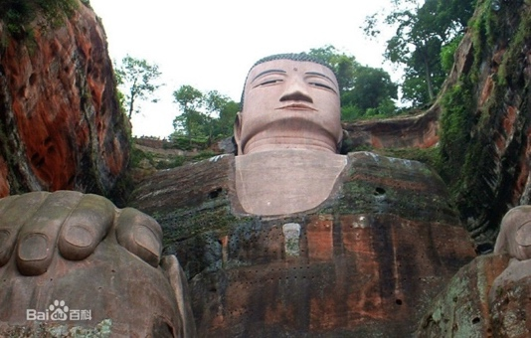

**四川乐山大佛**